SURAT PERNYATAAN

Yang bertanda tangan di bawah ini :
Nama : Ida Maryati, S.Kp., M.Kep., Sp. Mat., Ph.D
Instansi : Fakultas Keperawatan Universitas Padjadjaran
Alamat Kantor : Kampus Universitas Padjadjaran Gedung. L1 Lt. 2, Jl. Raya Bandung - Sumedang No. KM. 21, Hegarmanah, Kec. Jatinangor, Kabupaten Sumedang, Jawa Barat 45363
HP : 08122109363
Alamat Rumah : Komp. Cherry Field Cluster Calista No 19C Ciganitri, Lengkong, Kec. Bojongsoang Kab. Bandung-Jawa Barat 40287
Email : ida.maryati@unpad.ac.id

Bersama ini saya sampaikan 1 (satu) set artikel penelitian dengan judul: Media Daring Sebagai Upaya Peningkatan Pengetahuan Tentang Pemeriksaan Kehamilan Di Era New Normal.
Perlu diketahui bahwa naskah artikel :
1. Bukan merupakan hasil plagiat dan tidak mengandung unsur plagiat
2. Tidak sedang diproses untuk diterbitkan dalam bentuk apapun
3. Tidak sedang dikirimkan ke berkala lain untuk dipertimbangkan pemuatannya
4. Semua nama yang tercantum dalam baris kepemilikan memang berhak menjadi pengarang dan sudah menyetujui bentuk akhir naskah yang diajukan
5. Bersedia menanggung risiko terhadap keakuratan data dan tidak akan meminta pertanggungjawaban kepada redaksi terhadap kesalahan data yang diberikan.
Demikian pernyataan ini saya buat dengan sesungguhnya, dan saya bersedia menerima segala tindakan yang diambil oleh Dewan Redaksi Media Karya Kesehatan, apabila di kemudian hari terbukti pernyataan saya tidak benar.

Bandung, 21 Agustus 2020
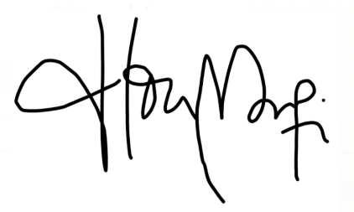
Ida Maryati, S.Kp., M.Kep., Sp. Mat., Ph.D

